**Issue and Questions**

1. พอมีวิธีขยายขนาดการแสดงผลตารางข้อมูลของ Z-Table ให้กว้างขึ้นไหม ต้องกำหนดอย่างไร เช่น ตาราง Z-table ที่ทาง Portalnetสร้างไว้หรือไม่ โดยการเปรียบเทียบระหว่างตาราง ZCIS_GL_TCODE เดิม และ ZCIS_TPRMRR ที่เป็นตารางใหม่ที่สร้างโดยพี่-แหนม หรือไม่ครับ

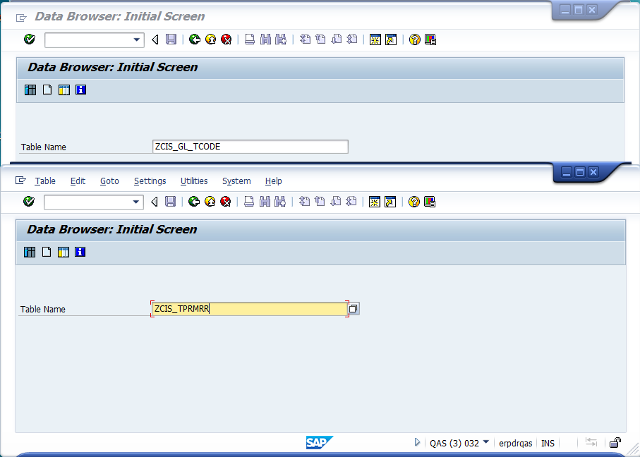

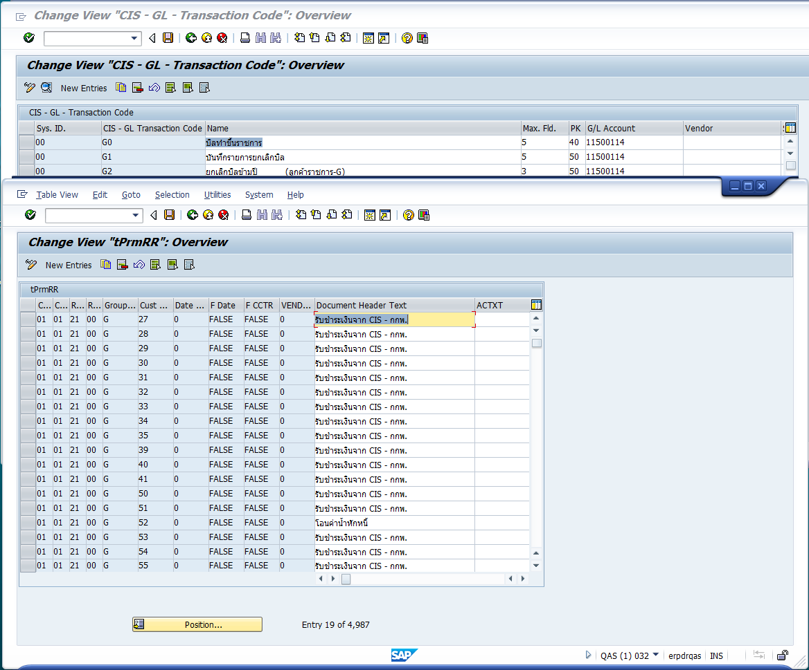

จากรูปสังเกตว่า ZCIS_TPRMRR มีระยะมุมมองข้อมูลที่สั้น และลำบากตองการไล่ดูภาพรวม

1. ในข้อมูล 1 รายการ (1 บรรทัด) ประกอบด้วยข้อมูลหลายคอลัมน์ ซึ่งการตรวจข้อมูลที่ดีมีประสิทธิภาพ ข้อมูล 1 บรรทัดนั้น ควรสามารถถูกเรียกดูได้แบบเต็มหน้าจอวินโดว์ได้( Full screen mode) จากการเปรียบเทียบระหว่างพบว่าตาราง ZCIS_GL_TCODE เดิม และ ZCIS_TPRMRRของพี่แหนมนั้น พบว่าตารางZCIS_GL_TCODEสามารถเปิดดูได้เต็มจอพร้อมทั้งแสดงรายละเอียด Fields ทั้งหมดได้

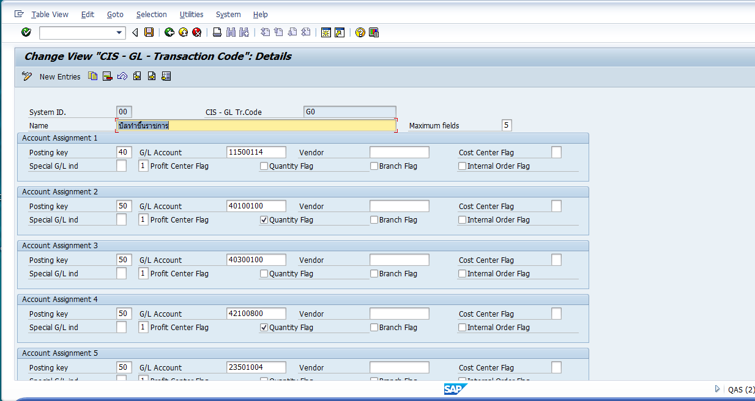

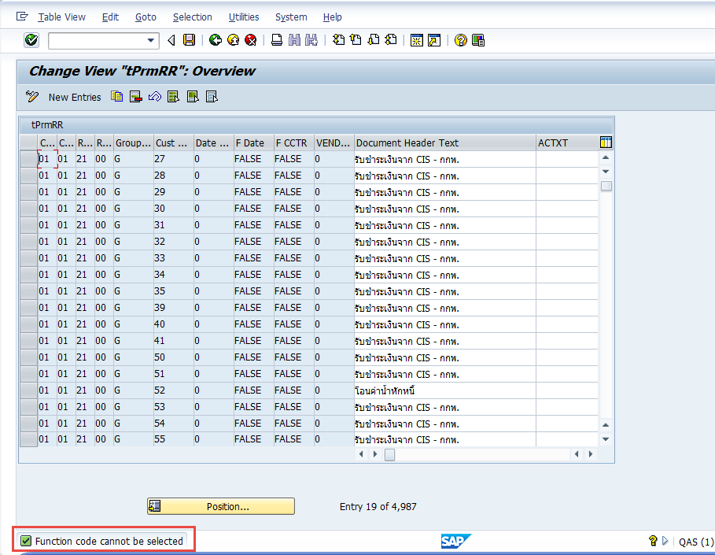

ZCIS_TPRMRRไม่สามารถdouble-click เพื่อการดูข้อมูลแบบ Full screen แบบรูปภาพด้านบนได้ และขึ้นข้อความว่า Function code cannot be selected.

1. จากข้อมูลและปัญหาที่กล่าวมาดังข้างต้นนอกจากตาราง ZCIS_TPRMRR ต้องการให้ทาง Portalnetหา solution กับตารางอื่นที่ไม่สามารถเปิดข้อมูลแบบเต็มจอได้ด้วยครับ

